

Informe Avance/Final

**“Sistema de registro de asistencias y notas de academia de 3° y 4° medios”**



Equipo de proyecto de Capstone

Docente

Marcela Andrea Orellana

Equipo alumnos

Daniel Vengas Mejías – Matías Manríquez Maturana

Sede-escuela

San Bernardo – Escuela de informática

Santiago, 04 de septiembre de 20

Índice

Resumen

Abstract

1. Planteamiento del Problema / Necesidad u Oportunidad
2. Justificación
3. Estado del Arte / Situación Actual
4. Hipótesis de Trabajo
5. Objetivos
   * 5.1 Objetivo General
   * 5.2 Objetivos Específicos
6. Metodología
   * 6.1 Fases del Proyecto
     1. Levantamiento de requerimientos
     2. Diseño de base de datos y arquitectura
     3. Desarrollo de módulos principales
     4. Implementación de reportes y dashboards
     5. Pruebas y validación en contexto real
7. Resultados y Productos Esperados
8. Alcance e Impacto
9. Mecanismos de Transferencia
10. Modelo de Negocio / Sustentabilidad
11. Difusión de Resultados
12. Entidades Participantes
13. Conclusiones
14. Gestión del Proyecto
    * 14.1 Análisis de Factibilidad
    * 14.2 Plan de Trabajo Resumido (Hitos)
15. Referencias Bibliográficas
16. Anexos
    * Diagramas de base de datos
    * Arquitectura del sistema
    * Capturas de prototipos
    * Reportes de pruebas

**Resumen**

Este proyecto propone el desarrollo de un software académico responsivo, accesible desde computadores, tablets y celulares, cuyo objetivo principal es digitalizar la gestión de asistencia y calificaciones. Además, incorpora análisis de datos en tiempo real mediante reportes y dashboards personalizados. La implementación piloto se realizará en la Universidad de Santiago de Chile (USACH), con apoyo del programa PAIEP. El proyecto es factible técnica y financieramente, sustentado en recursos disponibles y respaldo institucional. Representa una solución tecnológica real para el contexto educativo, fomentando la innovación y la transformación digital.

Palabras clave: gestión académica, digitalización, análisis de datos, educación, innovación.

**Abstract**

This project develops a responsive academic web platform to digitize attendance and grade management for Chilean educational institutions, starting with a pilot at the University of Santiago de Chile (USACH) supported by the PAIEP program. The system centralizes processes for teachers and administrators, provides secure, role-based access, and delivers real-time analytics through customizable reports and dashboards to inform decision-making. Built with Laravel, PHP, and MariaDB, the solution follows an agile, iterative methodology: requirements analysis, modular database and system architecture design, incremental feature development (attendance, grades, users), validation with end users, and evaluation in a real context. The project is technically and financially feasible using available resources and institutional backing, and is designed for scalability and sustainability beyond the MVP. By reducing manual errors and streamlining workflows, the platform advances digital transformation in education and strengthens data-driven academic management.

Keywords: academic management, digitization, analytics, dashboards, education technology.

**1. Planteamiento del Problema / Necesidad u Oportunidad**

Las instituciones educativas enfrentan dificultades en la gestión manual de asistencia y calificaciones, lo que genera ineficiencias, errores y falta de información en tiempo real. Existe la necesidad de una plataforma digital que optimice estos procesos y permita decisiones basadas en datos.

**2. Justificación**

Este proyecto se alinea directamente con el perfil de egreso del Ingeniero en Informática, aplicando competencias clave en: (1) Desarrollo de Software, mediante el uso del patrón MVC con PHP y el framework Laravel; (2) Gestión de Bases de Datos, al diseñar e implementar la estructura en MariaDB; y (3) Análisis de Datos, al desarrollar los módulos de reportes y dashboards para la toma de decisiones. Además, aborda la gestión de proyectos y el levantamiento de requerimientos en un contexto real (PAIEP-USACH).

Adicionalmente, el proyecto responde a intereses profesionales centrados en el desarrollo de aplicaciones web *backend* y la inteligencia de negocios (BI). La oportunidad de crear una solución desde cero, optimizar procesos manuales mediante tecnología y transformar datos en información útil (dashboards) es el núcleo de la motivación profesional para este trabajo.

**3. Estado del Arte / Situación Actual**

Actualmente, muchas instituciones utilizan sistemas fragmentados o procesos manuales. Existen plataformas comerciales, pero suelen ser costosas o poco adaptables al contexto local. El proyecto APT se diferencia al ser un desarrollo propio, adaptable y con respaldo institucional, enfocado en la realidad chilena.

**4. Hipótesis de Trabajo**

La implementación de un sistema académico responsivo y centralizado permitirá optimizar la gestión de asistencia y calificaciones, mejorando la eficiencia administrativa y la toma de decisiones en instituciones educativas.

**5. Objetivos**

**5.1 Objetivo General:**

Implementar una plataforma académica responsiva que digitalice integralmente la gestión de asistencia y calificaciones para el programa PAIEP de la USACH, incorporando análisis de datos en tiempo real.

**5.2 Objetivos Específicos:**

• Implementar módulos de asistencia y registro de calificaciones.

• Diseñar y desplegar reportes académicos personalizados y dashboards.

• Garantizar accesibilidad y usabilidad en distintos dispositivos.

• Validar la plataforma en un piloto real en USACH.

**6. Metodología**

Se adoptará un enfoque ágil, iterativo e incremental, con retroalimentación continua de los usuarios finales. Las fases incluyen:

* **6.1 Fases del Proyecto**

1. Levantamiento de requerimientos.

2. Diseño de base de datos y arquitectura.

3. Desarrollo de módulos principales.

4. Implementación de reportes y dashboards.

5. Pruebas y validación en contexto real.

**7. Resultados y Productos Esperados**

Se espera generar un Producto Mínimo Viable (MVP) funcional y validado. Los productos contarán con las siguientes evidencias de logro para justificar su cumplimiento:

• Plataforma web funcional con módulos de asistencia y notas.

• Dashboards y reportes personalizados.

• Validación en un piloto institucional.

• Evidencias: diagramas, código fuente, prototipos, reportes de pruebas.

**8. Alcance e Impacto**

El proyecto beneficiará a instituciones educativas chilenas, comenzando con la USACH. Impactará en la eficiencia administrativa, la calidad de la información y la toma de decisiones basada en datos.

**9. Mecanismos de Transferencia**

• Uso en docencia y gestión académica.

• Posible escalamiento a otras instituciones.

• Difusión mediante reportes, presentaciones y validación en PAIEP.

**10. Modelo de Negocio / Sustentabilidad**

El sistema se sustenta en recursos institucionales y puede evolucionar hacia un modelo SaaS (Software as a Service) para colegios y universidades, garantizando sostenibilidad y escalabilidad.

**11. Difusión de Resultados**

Se prevé difusión a través de presentaciones en la USACH, reportes técnicos y potencial participación en seminarios de innovación educativa.

**12. Entidades Participantes**

• USACH – Programa PAIEP: apoyo institucional y validación del piloto.

• Equipo de estudiantes: desarrollo técnico y gestión del proyecto.

**13. Conclusiones**

El proyecto APT representa una solución tecnológica viable y pertinente para la digitalización de procesos académicos. Permite fortalecer competencias profesionales de los estudiantes y aporta a la innovación educativa en Chile.

**14. Gestión del Proyecto**

• Ejecución técnica: fases de desarrollo cumplidas según cronograma.

• Ejecución presupuestaria: costos acotados a hosting y recursos mínimos.

• Evaluación de alumnos: desarrollo de competencias en programación, gestión de datos, trabajo en equipo y comunicación.

**14.1** **Análisis de Factibilidad**

* Tiempo: El proyecto se enmarca en la duración de la asignatura [o práctica], tiempo suficiente para desarrollar el MVP (Producto Mínimo Viable) propuesto, enfocándose en los módulos de asistencia y notas.
* Recursos (Materiales): La factibilidad técnica se basa en el uso de tecnologías *open source* (PHP, Laravel, MariaDB) que no requieren licenciamiento. Los costos de *hosting* son mínimos y están cubiertos.
* Factores Externos (Apoyo): Se cuenta con el apoyo del programa PAIEP (USACH) como contraparte (facilitador), asegurando el levantamiento de requerimientos y la validación.
* Gestión de Dificultades (Obstaculizadores): La principal dificultad prevista es la resistencia al cambio por parte de los usuarios finales (acostumbrados al método manual). Esto se abordará mediante la inclusión temprana de usuarios en la fase de diseño (Metodología Ágil) y la realización de jornadas de capacitación simples antes del piloto.

**14.2 Plan de Trabajo Resumido (Hitos)**

| Fase (Metodología) | Actividades Clave | Duración Est. | Recursos/Facilitadores | Obstaculizadores Posibles | Hito (Avance) |
| --- | --- | --- | --- | --- | --- |
| 1. Levantamiento | Reuniones con PAIEP, Análisis de procesos actuales. | 2 semanas | Contacto PAIEP (Facilitador). | Poca disponibilidad de usuarios (Obstáculo). | Hito 1: Documento de Requerimientos Aprobado. |
| 2. Diseño | Diagrama BD, Diseño arquitectura MVC, Prototipos UI. | 2 semanas | Equipo de desarrollo. | Requerimientos ambiguos (Obstáculo). | Hito 2: Prototipos validados por PAIEP. |
| 3. Desarrollo | Módulo Usuarios, Módulo Asistencia, Módulo Notas. | 4 semanas | Repositorio Git (Facilitador). | Dificultades técnicas en la integración (Obstáculo). | Hito 3: Módulos principales funcionales (Backend). |
| 4. Reportes | Desarrollo Dashboards, Creación reportes PDF. | 2 semanas | Módulos de datos ya listos (Facilitador). | Lógica de reportes compleja (Obstáculo). | Hito 4: Dashboards operativos. |
| 5. Pruebas | Pruebas unitarias, Pruebas piloto con usuarios PAIEP. | 2 semanas | Usuarios PAIEP (Facilitador). | Errores no detectados (Obstáculo). | Hito 5: Informe de Pruebas y Correcciones. |

**15. Referencias Bibliográficas**

• García, J., & López, M. (2021). Digitalización de procesos educativos en Latinoamérica. Revista Iberoamericana de Educación, 85(2), 45–62. https://doi.org/xxxx

• Laravel. (2023). Laravel Documentation. https://laravel.com/docs

• MariaDB Foundation. (2023). MariaDB Documentation. https://mariadb.org

• Ministerio de Educación de Chile. (2022). Política Nacional de Transformación Digital Educativa. Gobierno de Chile. https://www.mineduc.cl

• Pressman, R. S., & Maxim, B. R. (2020). Software engineering: A practitioner’s approach (9th ed.). McGraw-Hill.

• Sommerville, I. (2016). Software engineering (10th ed.). Pearson.

**16. Anexos**

• Diagramas de base de datos.

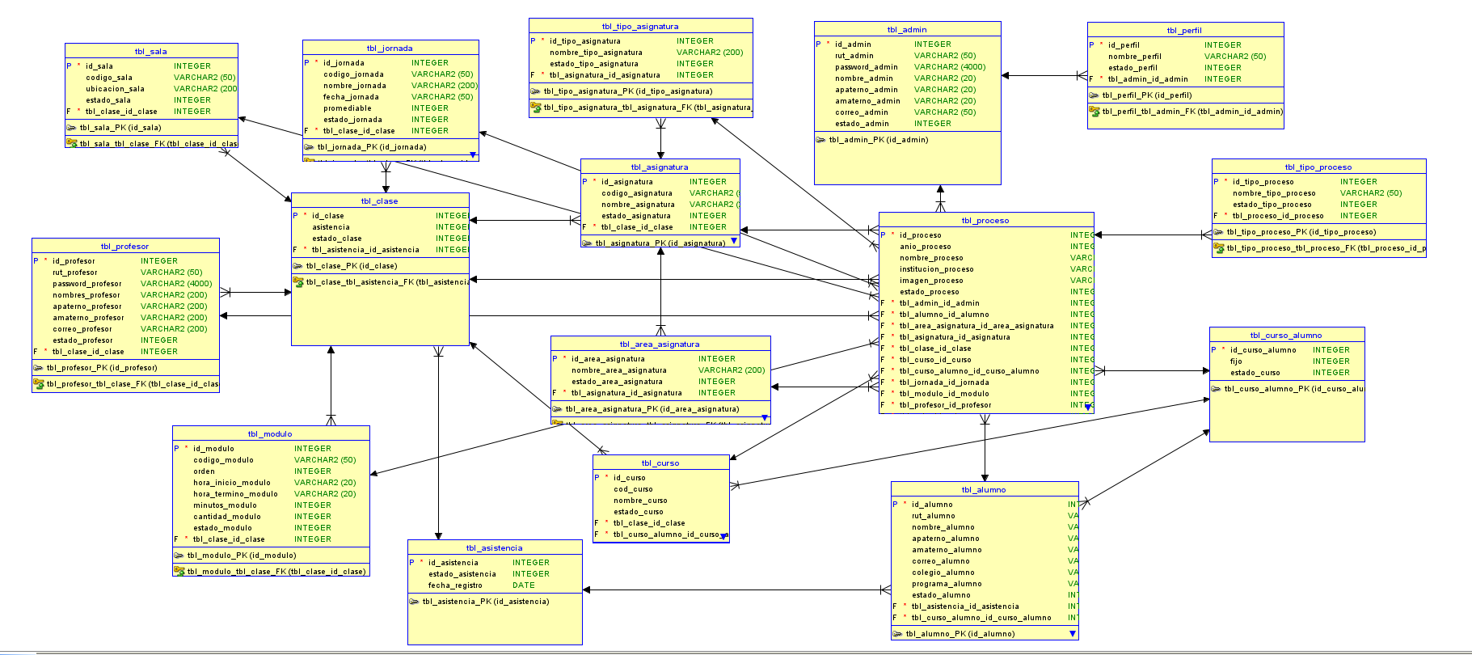

• Arquitectura del sistema.

• Capturas de prototipos.

• Reportes de pruebas.